طرح فناورانه دکتر علی جهان
تحت عنوان "طراحی و ساخت دستگاه بازخورد تشدید گفتار"
گزارش :
- تشریح محصول:
محصول حاضر شامل یک سخت افزار و یک نرم افزار مبتنی بر ویندوز می باشد. که ذیلا به تشریح هر یک پرداخته می شود.
الف) سخت افزار:
سخت افزار این دستگاه عبارت است از یک تقویت کننده صوتی دوکاناله. ورودی های شامل دو میکروفون کندانسور می باشد که بر روی اپلیکاتور ویژه ای سوار شده اند (شکل 1).

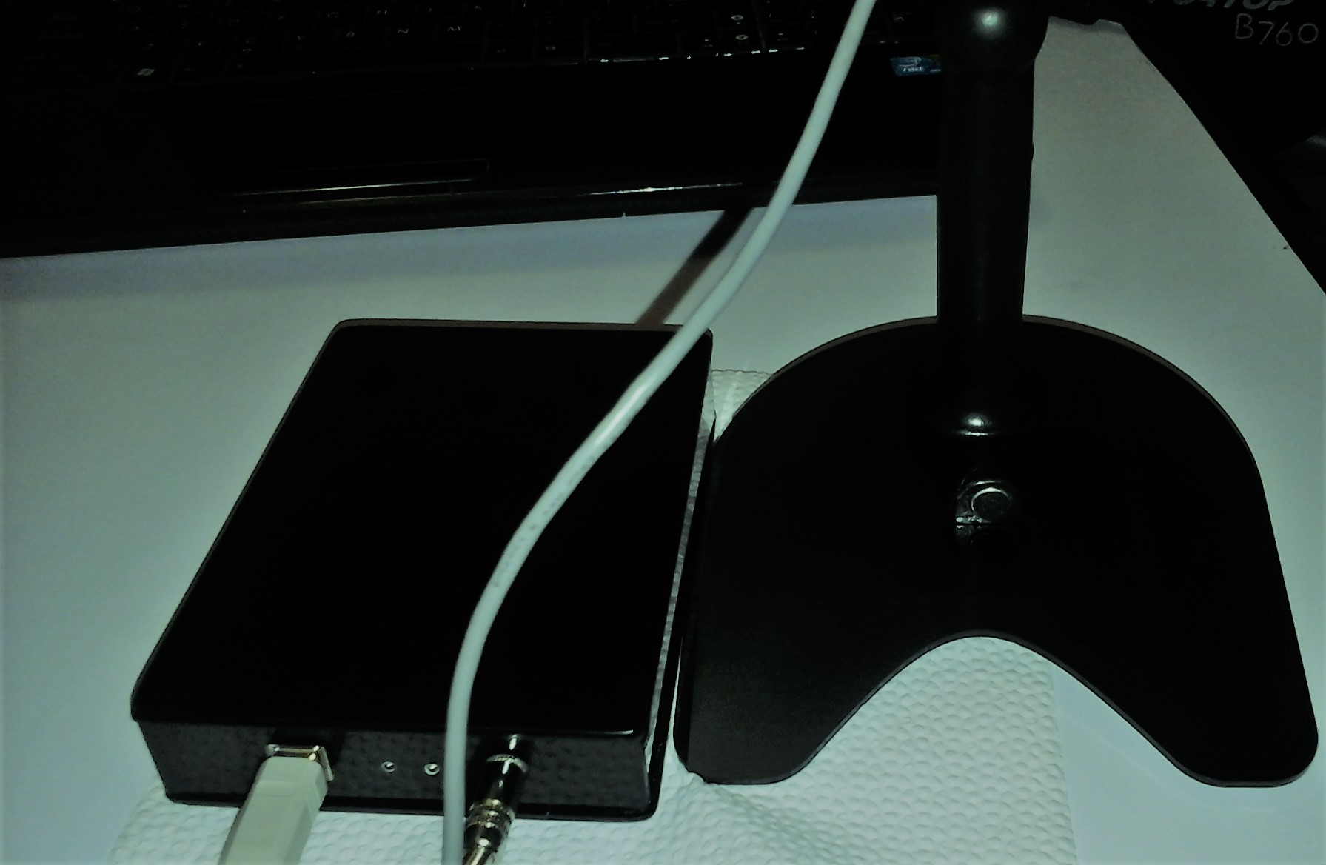
شکل 1- تصویر آمپلیفایر و اپلیکاتور

قسمت آمپلی فایر خود شامل دو طبقه آنالوگ و دیجیتال می باشد.
- قسمت دیجیتال دارای یک میکروکنترلر avr می باشد (شکل 2) که وظیفه آن تبدیل امواج صوتی آنالوگ به دیجیتال و ارسال آن دیتا بصورت سریال به مبدل TTL-to –Serial است. این مبدل امکان اتصال آمپلیفایر را به کامپیوتر فراهم می کند (شکل 3).

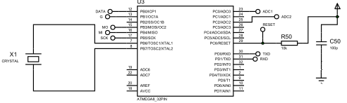
شکل 2- مدار قسمت دیحیتال آمپلیفایر

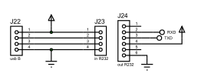
شکل3- نحوه اتصال TTL-to-Serial به پورت USB کامپیوتر

- قسمت انالوگ نیز شامل تقویت کننده صوتی استریو می باشد که وظیفه آن دریافت و تقویت ولتاژ میکروفون های دهانی و بینی می باشد. ولتاژکاری تقویت کنندهv 5 تنظیم شده است تا نیاز به منبع ولتاژ جداگانه نباشد. در این حالت ولتاژ توسط خود کامپیوتر تامین می شود (شکل 4).

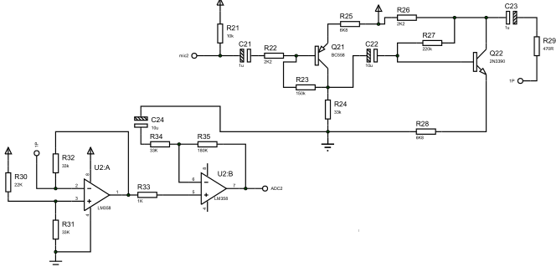
شکل 4- مدار آمپلیفایر صوتی- کانال دوم نیز مشابه کانال اول می باشد.

ب)
نرم افزار شامل سه tab اصلی می باشد. که در tab اول دو پنجره نمایشگر nasality و orality مشاهده می شود (شکل 5). همچنین قسمت تنظیم ارائه بازخود ابتدایی در قسمت پاینی صفحه در درسترس درمانگر قرار دارد. آستانه ارائه فیدبک توسط ولوم های گرافیکی تنظیم می شود. به علاوه بر روی نمایشگر orality تنظیم کننده آستانه قرار داده شده است تا بر اساس تنظیم تدریجی توسط درمانگر منجر به بهبودی تولید دهانی فرد و در مقابل کاهش تولید خیشومی شود. نمودار سمت چپ و پائین امکان تنظیم آستانه ویژه را تامین می کند. با تنظیم آستانه ویژه امکان برخی ارئه فیدبک های ناخواسته که در مواقع داد زدن یا فوت کردن ممکن است ارائه شود را می کاهد. ولوم های وسط صفحه جهت تنظیم شرط میانگذر خروجی صدا را مهیا می سازد. مقدار این شاخص براساس رابطه زیر محاسبه می شود:

Feedback Validity Index= Nasal/Oral voltages
این شاخص حساسیت بازخورد به داد زدن و فوت کردن را کاهش می دهد و باعث افزایش اعتبار (validity ) بازخورد می شود.

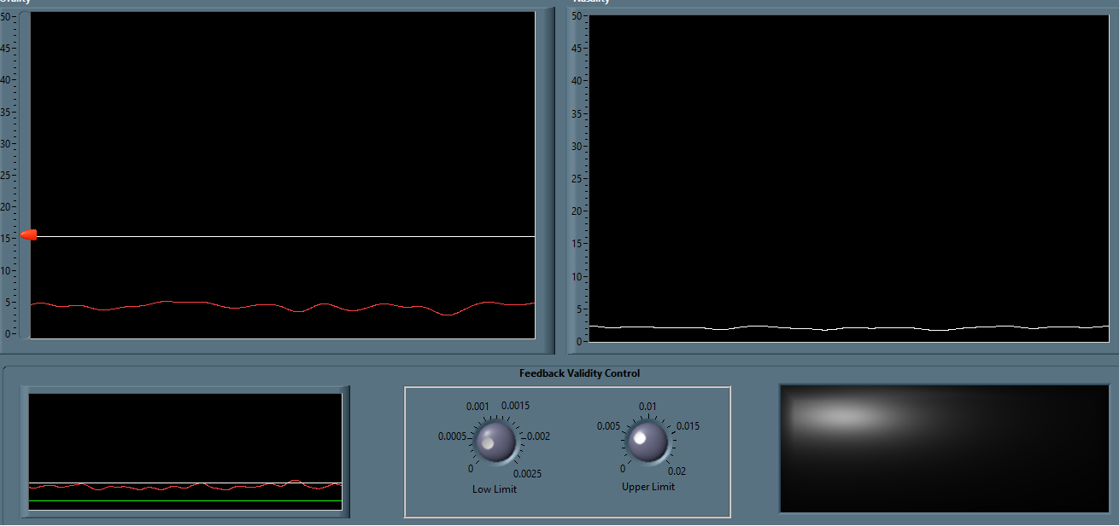
شکل 5- تصویر tab اول نرم افزار شامل نمودارهای دهانی، خیشومی و کنترل فیدبک

در tab دوم مقادیر خام خروجی آمپلیفایر و نیز مقادیر فرکانسی هر دوکانال نمایش داده می شود (شکل 6). این قسمت برای مشاهده سلامت سیگنال دریافتی بر اساس دامنه و بازه فرکانسی می باشد. بررسی این قسمت توسط درمانگر صحت کاری دستگاه را تائید می کند.
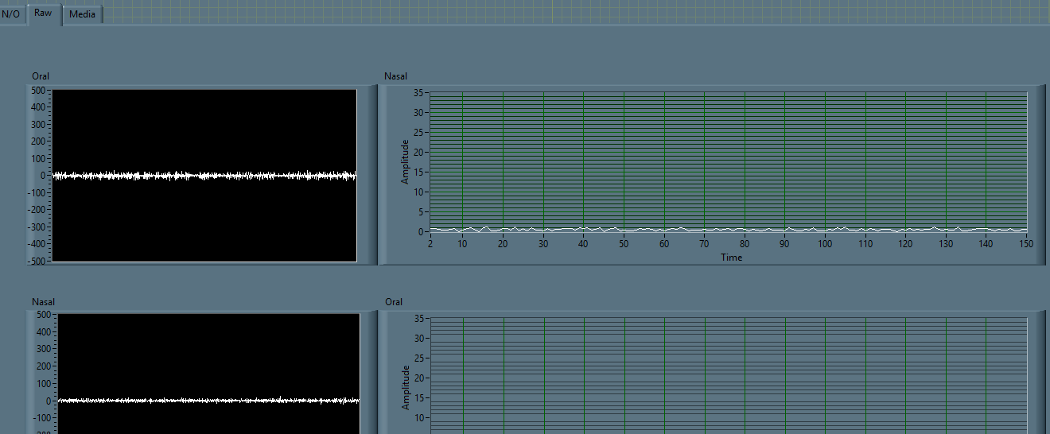
شکل 6- تصویر tab دوم نرم افزار حاوی سیگنال خام و نمودار تحلیل فرکانس

در tab سوم، امکان ارائه فیدبک مولتی مدیا فراهم شده است. نرم افزار امکان نمایش فایلهای ویدویی و تصویری سازگار با windows media player را دارد (شکل 7). در زمان برقراری شرط کاهش خشیومی شدگی ویدیو نمایان می شود و در صورت عدم برقراری شرط تصویر انتخاب شده توسط درمانگر روی صفحه را می پوشاند. در اینجا از بیمار خواسته می شود تولید صداهای گفتاری را بگونه ای انجام دهد که سبب نمایش فیلم یا کارتون شود. مکانیسم پخش فیلم مبتنی بر بهبود عملکرد نرمکام و به تبع آن کاهش خروج خیشومی صدا می باشد.

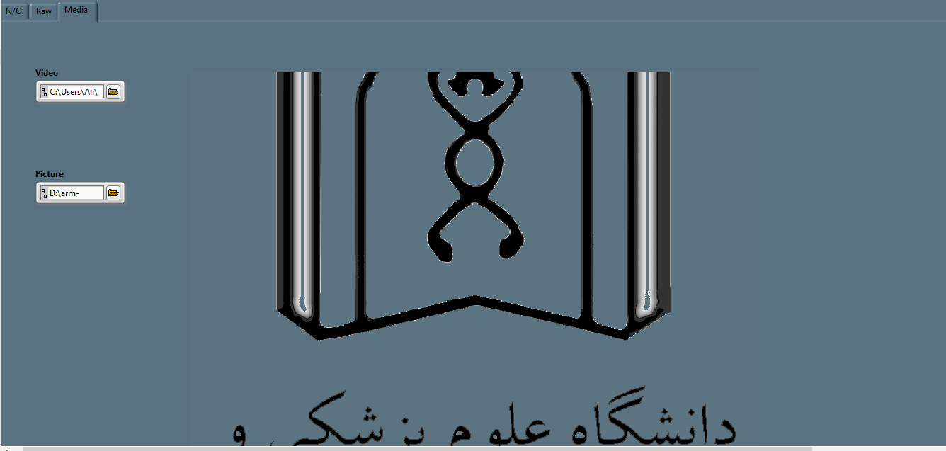
- تصویر tab سوم حاوی پنجرهWMP و تصویر جهت ارائه بازخورد ویدیویی و تصویری

مزایای طرح فناوری:
مزایای ادعا شده در طرح و مزایای حصول یافته واقعی
موارد مورد ادعا | موارد واقعی | علت عم حصول و توضیحات
Real time | √
اندازه گیری oralance | √
اتصال بی سیم | ندارد | اتصالUSB منبع تغذیه را فراهم می کند و نیاز به باتری را مرتفع می سازد.
اپلیکاتور سبک | √
فیدبک مولتی مدیا | √ (windows media player)
عدم اشغال کارت صوتی | √اتصال USB
پردازش فرکانسی | مبتنی بر FFT
امکان ضبط صدا | ندارد | پیچیدگی زیاد و پیش بینی نشده در نوشتن نرم افزار
نرخ نمونه برداری بالا | ندارد. 1000 نمونه در ثانیه | برای ارائه فیدبک oralance نیاز به نمونه بالا مشاهده نشد و مقدار 1000 نمونه در ثانیه کفایت می کند.
دقت بالا | 10 بیت | قابلیت افزایش تا 24 بیت وجود دارد.

مهمترين نتايج کلی حاصل از اجراي طرح:
دستگاه حاضر می تواند باعث بهبود خدمات گفتاردرمانی در افراد مبتلا به شکاف کام و یا نقص دریچه حلقی-کامی شود.
3-5-سطح فناوری در صورت تولید:
دستگاه در حال حاضر برای درمان نقص دریچه حلقی-کامی ناشی از تانسیلکتومی در کلینیک گفتاردرمانی دانشکده توانبخشی بکار می رود.

